Лекция 10
Система с отказами и недостоверным обслуживанием
За основу берется система Эрланга с входными параметрами 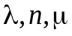. На систему накладывается ограничение: поступившие в систему требования могут быть как обслужены, так и не обслужены, систему покидают с интенсивностями 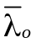, 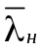 соответственно. При этом вводятся характеристики качества обслуженных требований  (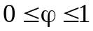).
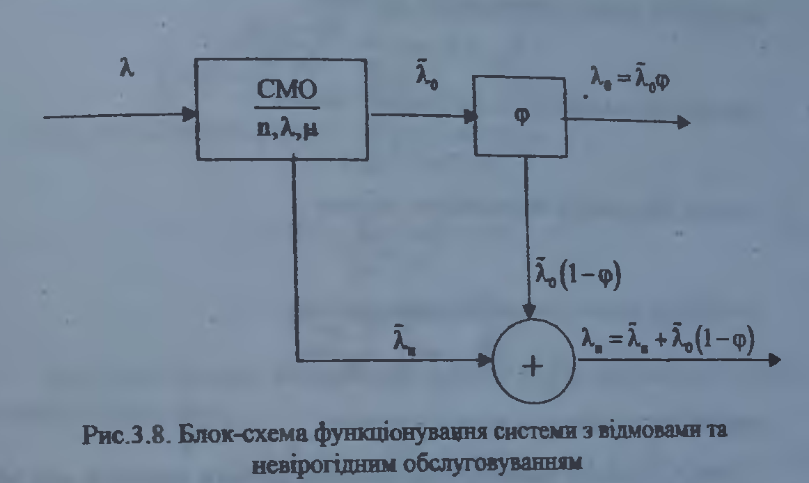
Анализируемую систему можно классифицировать как двухступенчатую систему обслуживания, на выходе которой формируются два потока требований.
Стационарный режим функционирования такой системы описывается ниже приведенными характеристиками, сформированными на основе первой ступени (СМО), а именно:
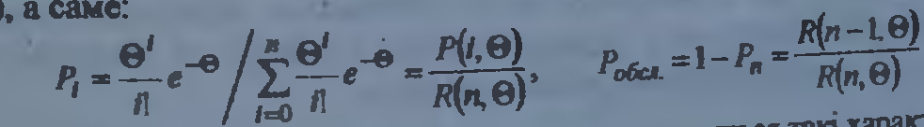
Для двухступенчатой системы характерны такие характеристики:
- вероятность успешного обслуживания

- абсолютная пропускная способность системы
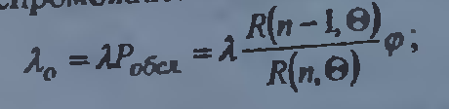
- среднее количество занятых приборов
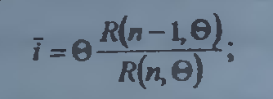
- относительная пропускная способность системы
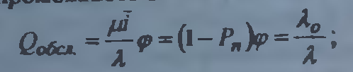
- вероятность занятости прибора
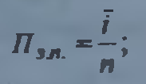
- вероятность полной загрузки системы
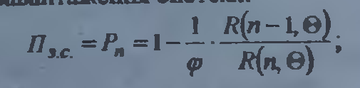
- среднее время длительности обслуживания требования
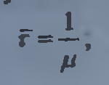
- среднее время полной загрузки системы
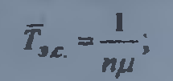
- среднее время неполной загрузки системы
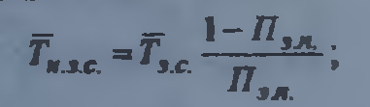
- среднее время пребывания требования в системе
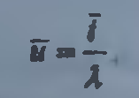
Система с отказами и полной взаимопомощью при обслуживании
Рассматривается n-канальная система обслуживания с отказами и простейшим входным потоком требований с интенсивностью , каждый прибор имеет интенсивность обслуживания . Требования обслуживаются всеми n приборами одновременно. Количество требований, поступивших на обслуживание, соответствует количеству приборов. Требование порядка n+1 получает отказ. Принятые на обслуживание требования свободно перераспределяются между приборами.
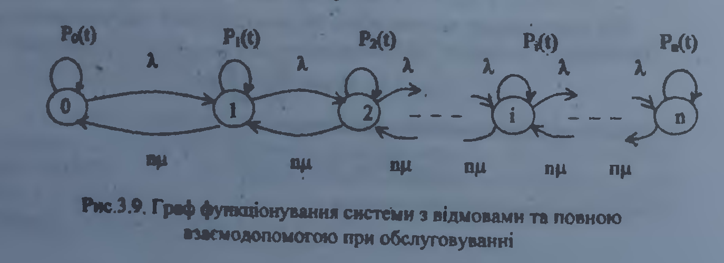
Модель функционирования системы имеет вид:
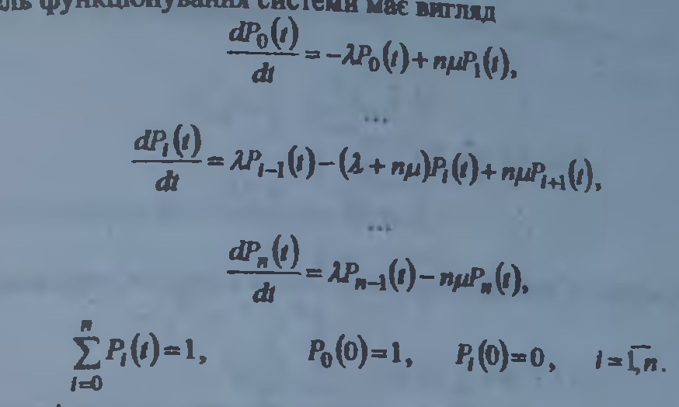
Стационарный режим системы имеет вид:
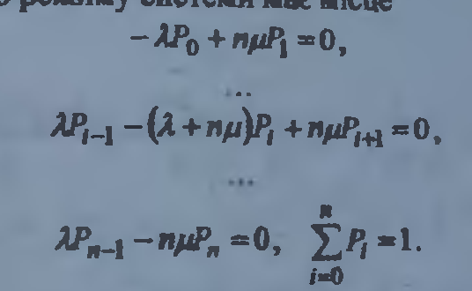
Решение системы имеет вид:
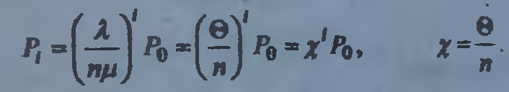
Значение 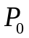 находят из условия 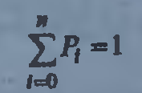 или 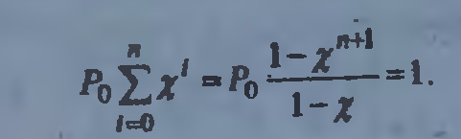.
Тогда 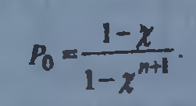. Тогда 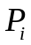 равно
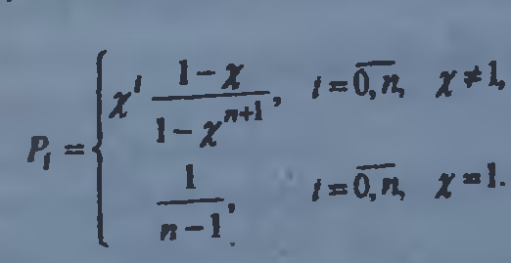
Характеристики системы.
- вероятность обслуживания требования
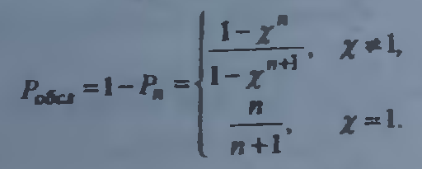
- среднее количество требований, находящихся в системе
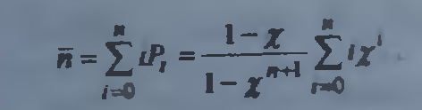
Учитывая, что
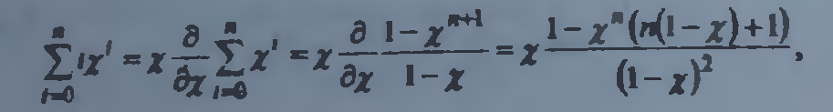
получают
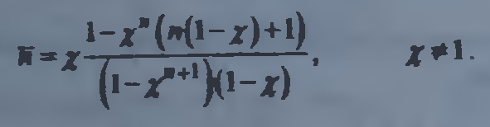
При 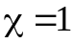 получают
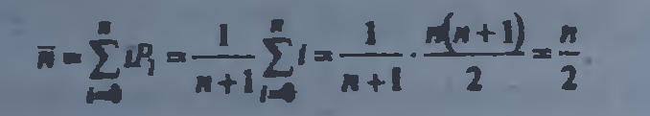
Следовательно
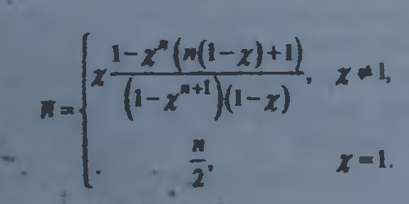
- среднее количество занятых приборов
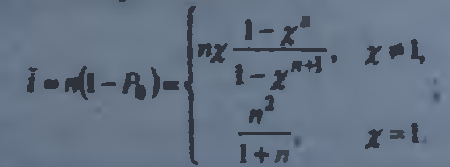
- вероятность занятости прибора
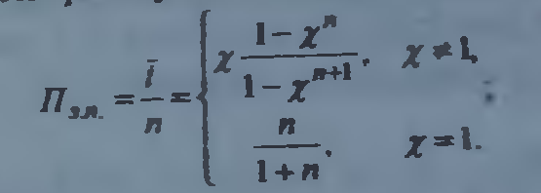
- вероятность полной загрузки системы
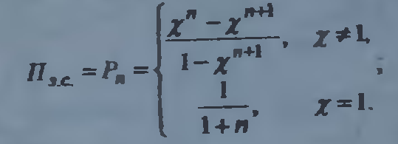
- среднее время полной загрузки системы
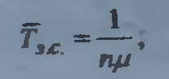
- среднее время неполной загрузки системы
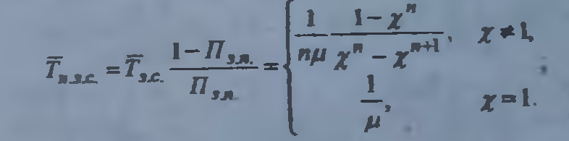
- среднее время пребывания требования в системе
